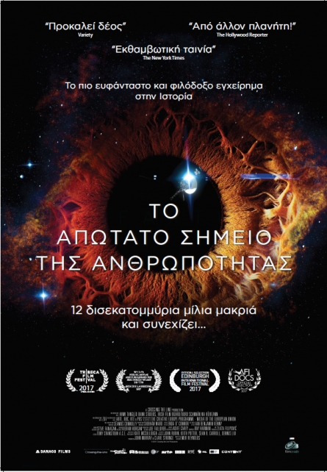

Μια ταινία για το πιο ευφάνταστο και φιλόδοξο εγχείρημα
στην ιστορία του ανθρώπου.

26 ΑΠΡΙΛΙΟΥ 2018 στους κινηματογράφους

Σύνοψη:
Το 1977 μια ομάδα σπουδαίων επιστημόνων της NASA εκτόξευσε το διαστημόπλοιο Voyager που, με υπολογιστική μνήμη μικρότερη από 1/260.000 της μνήμης ενός σύγχρονου κινητού τηλεφώνου, ξεκίνησε να εξερευνήσει τα πιο απόμακρα σημεία του ηλιακού μας συστήματος.
Από τότε το Voyager (αλλά και το «αδερφάκι» του που εκτοξεύτηκε λίγο αργότερα) στέλνει στην Γη εκπληκτικό οπτικό υλικό από σημεία που η ανθρώπινη εμπειρία δεν έχει αγγίξει ποτέ στο παρελθόν, από πλανήτες όπως o Ποσειδώνας, ο Ουρανός, ο Κρόνος και ο Δίας. Πέρα όμως από αυτήν την λειτουργία ως το πιο απόμακρο σημείο του σύμπαντος που έχει προσεγγίσει ποτέ ο άνθρωπος, το Voyager είναι μια πραγματική κιβωτός της παγκόσμιας ανθρώπινης εμπειρίας.

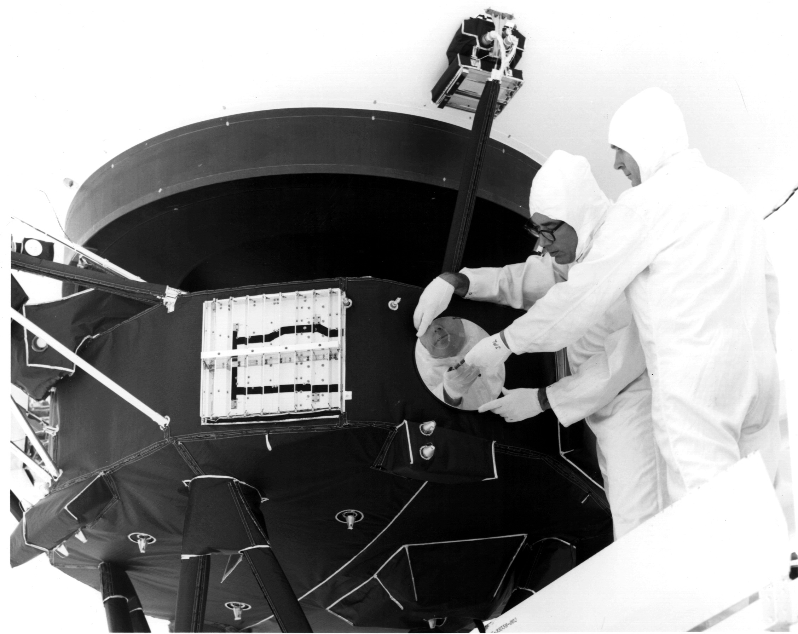
Το διαστημόπλοιο έχει σχεδιαστεί έτσι ώστε να μεταφέρει μαζί του, για χιλιάδες χρόνια ακόμα που προβλέπεται ότι θα διαρκέσει το ταξίδι του, ένα σημαντικό περιεχόμενο και μήνυμα του ανθρώπινου πολιτισμού σε μια ενδεχόμενη συνάντησή του με εξωγήινη ζωή.

Είναι πιθανόν, κάποτε πολλές χιλιάδες χρόνια αργότερα όταν ο ήλιος του ηλιακού μας συστήματος δεν θα λάμπει πια, αυτό το μικρό διαστημόπλοιο να παραμείνει, η τελευταία ένδειξη ότι υπήρξε κάποτε ανθρώπινη ζωή στον πλανήτη που μας φιλοξενεί. Εξοπλισμένο από τους δημιουργούς του με έναν χρυσό δίσκο που περιλαμβάνει ήχους της Γης , εικόνες, χαιρετισμούς και μουσικές που έχουν επιλεχθεί να συνοψίζουν την ανθρώπινη ουσία, το Voyager είναι έτοιμο για την συνάντηση του με μορφές ζωής εκτός του πλανήτη μας.

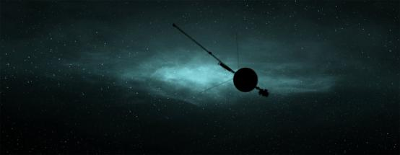

Η σκηνοθέτις Εmer Raynolds μιλά για την ταινία:

Η ιστορία του Voyager και του Χρυσού Δίσκου -του πολύτιμου και παράξενου φορτίου του – είναι μια μυστηριώδης, επική αφήγηση που δεν έχει παρουσιαστεί ποτέ πριν στον κινηματογράφο. Περιέχει όλα τα συστατικά των σπουδαίων ιστοριών: συναρπαστικούς χαρακτήρες γεμάτους συναισθήματα, περιπέτεια, φιλοδοξία, κίνδυνο, μεθυστική επιστήμη και απίστευτα εξωτικές τοποθεσίες, αντιπαραθέσεις, αγάπη, μουσική και πολιτική, ταξίδι στον χρόνο, αστέρια που εκρήγνυνται, γαλαξίες που συγκρούονται …αλλά και εξωγήινους. Η ταινία ΤΟ ΑΠΩΤΑΤΟ ΣΗΜΕΙΟ ΤΗΣ ΑΝΘΡΩΠΟΤΗΤΑΣ είναι για οποιονδήποτε σήκωσε ψηλά το κεφάλι, κοίταξε και αναρωτήθηκε…

Η αγάπη μου για το διάστημα και την αστρονομία ξεκίνησε στα παιδικά μου χρόνια. Ο υπέροχος Γαλαξίας που απλωνόταν από άκρη σε άκρη στον ουρανό του αγροτόσπιτου που μεγάλωσα, κάθε βράδυ μου προκαλούσε δέος και αναστάτωση. Δεν θα ξεχάσω την πρώτη φορά που είδα τον Κρόνο μέσα από τηλεσκόπιο. Έμοιαζε σαν παιδικό σχέδιο με τα κωμικά χαρακτηριστικά δακτυλίδια του. Ήταν ένας πλανήτης που βρισκόταν ένα δισεκατομμύριο μίλια μακριά κι όμως μπορούσα να τον δω με τα ίδια μου τα μάτια! Μια μεγάλη αγάπη για την αστρονομία και την φυσική είχε μόλις γεννηθεί.

ΤΟ ΑΠΩΤΑΤΟ ΣΗΜΕΙΟ ΤΗΣ ΑΝΘΡΩΠΟΤΗΤΑΣ απευθύνεται ακριβώς σε αυτήν την αγάπη, το δέος και στην αρχέγονη ανάγκη των ανθρώπων να κατανοήσουν το Σύμπαν του οποίου αποτελούν μέρος. Κοιτούμε ψηλά και διερωτόμαστε. Η καρδιά της ταινίας είναι αυτή ακριβώς η περιέργεια, ο θαυμασμός, το μυστήριο. Είναι ο πυρήνας της διαδρομής του Voyager, το κέντρο των ονείρων των δημιουργών του, είναι η έλξη που όλοι οι ανθρωποι αισθανόμαστε για το Διάστημα και την Επιστημονική φαντασία.

Η ιστορία των Voyager δεν είναι μόνο μια απίθανη ιστορία ανθρώπινου επιτεύγματος και επιστημονικής τόλμης, αντιπροσωπεύει επίσης την ανάγκη να κοιτάξουμε γύρω μας και να κατανοήσουμε. Πρόκειται για αρχέγονα ερωτήματα …Γιατί βρισκόμαστε εδώ; Τί υπάρχει γύρω; Είμαστε μόνοι; Κοιτούμε τον σκοτεινό ουρανό, την ακατανόητη απεραντοσύνη του και ενστικτωδώς γνωρίζουμε την θέση μας στην τάξη των πραγμάτων. Είναι αυτός ο λόγος που «λούζουμε» τις πόλεις μας στο φως; Για να διώξουμε από τα μάτια μας την ασημαντότητα μας; Για να αγνοήσουμε την Υβρι μας ;

Όταν τα Voyager ξεκίνησαν το 1977, ο πληθυσμός της Γης ήταν μόλις άνω των 4 δις και οι ανησυχίες για την υπερθέρμανση του πλανήτη μόλις που πρωτοακούγονταν. Αν γνωρίζαμε τότε ότι σαράντα χρόνια μετά ο πληθυσμός θα είχε διπλασιαστεί με ρυθμό που μοιάζει πιο πολύ με ρυθμό εξάπλωσης βακτηρίων και όχι θηλαστικών, τα ερωτήματα που θα θέλαμε να απαντήσει το Voyager θα ήταν τα ίδια; Μήπως αντί να εξερευνά με αθωότητα μακρινούς πλανήτες και άλλους πολιτισμούς θα έπρεπε να αναζητά το νέο μας σπίτι;

Η ιστορία μας λοιπόν πέρα από μια υπέροχη, μυστηριώδης διαδρομή στις καταπληκτικές ανακαλύψεις των Voyager και στους εμπνευσμένους ανθρώπους των οποίων το όνειρο ταξίδεψαν, είναι ταυτόχρονα μια εσωτερική διαδρομή. Μια διαδρομή να κοιτάξουμε μέσα μας κοιτώντας έξω. Η ταινία εξερευνά αυτές τις ιδέες ποιητικής αμφισβήτησης της ανθρωπιάς μας, την ευθύνης και της θέσης μας στο Σύμπαν… Μια αφήγηση και οπτική διαδρομή που μας κάνει να αντικρύσουμε εκ νέου το εύθραυστο σπίτι μας και να το δούμε από μια απόσταση που ίσως μας επιτρέψει να αντικρύσουμε πιο καθαρά το απίθανο, σπάνιο διαμάντι στο οποίο κατοικούμε. Μια οπτική που ίσως μας επιτρέψει να ξυπνήσουμε από τον μηδενιστικό μας λήθαργο, λίγο πριν καταστρέψουμε τον μοναδικό πλανήτη που γνωρίζουμε με βεβαιότητα ότι σε αυτό το ατελείωτο, απέραντο Σύμπαν έχει ζωή.

Οπτικά, συναισθηματικά και αισθητικά η ταινία ΤΟ ΑΠΩΤΑΤΟ ΣΗΜΕΙΟ ΤΗΣ ΑΝΘΡΩΠΟΤΗΤΑΣ έχει πολλές αναφορές και επιρροές από έργα και επιστημονικά επιτεύγματα, ξεκινώντας από τον Ασιμωφ «Nightfall» kai ton Alfred Bester “The Stars of my Destination” , την «Οδύσσεια του Διαστήματος» του Κιούμπρικ και το έργο του Sagan : Contact”, το “Space oddity” του Bowie και το τραγούδι των Carpenters “ «Calling Occupants of Interplanetary Craft”, την έρευνα για τον σωματίδιο του Higgs, To Σταρ Τρεκ και το διαστημόπλοιο Galactika, τον Μπετόβεν και τον Μπαχ, τις φάλαινες και τα τραγούδια ανθρώπων και πουλιών… Ενα κολάζ θραυσμάτων και ιδεών, που ίσως δίνουν ένα μικρό υπαινιγμό της φύσης μας και της φύσης του διαστημόπλοιου.

Ζούμε μια στιγμή της ανθρώπινης ιστορίας που η επιστήμη θεωρείται ύποπτη και η αντίδραση στην διανόηση βρίσκεται σε ακμή. Βρισκόμαστε εγκλωβισμένοι σε μια σουρεαλιστική, παράλληλη πραγματικότητα εναλλακτικών πραγματικοτήτων και επιστημονικών φαντασιών. Αλλά η Επιστήμη μπορεί να σώσει τον κόσμο. Η Επιστήμη είναι η σωστική μας λέμβος. Αυτή η ταινία γιορτάζει την επιστημονική προσέγγιση και μέθοδο, παρουσιάζει μια θετική πλευρά της Αμερικής ως ηγέτιδας δύναμης στο κυνήγι της γνώσης και της εξερεύνησης και της αξίας που προσθέτει στην ανθρωπότητα. Αυτό ελπίζω να είναι ένα σημάδι αισιοδοξίας μέσα στην γενική απελπισία.

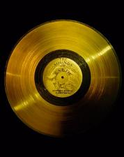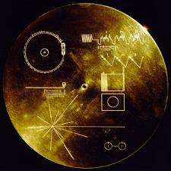

Ο χρυσός δίσκος του Voyager

Ο όρος χρυσός δίσκος του Voyagerαναφέρεται σε δυο όμοιους δίσκους αρχείου δεδομένων με ήχους και εικόνες από την Γη. Είναι προσαρμοσμένοι στα δυο διαστημικά σκάφη Voyager1 και Voyager2 που εκτοξεύθηκαν το 1977 με προορισμό τους εξωτερικούς πλανήτες του ηλιακού μας συστήματος και κατόπιν το πέραν αυτών διάστημα. Στην αγγλική ορολογία ονομάζονται «Sounds of Earth». Το περιεχόμενο του δίσκου καθορίστηκε για τη NASA από μία επιτροπή, με πρόεδρο τον Καρλ Σάγκαν, στο Πανεπιστήμιο Cornell.

Ο χρυσός δίσκος του Voyagerαπευθύνεται σε άγνωστο παραλήπτη, και αν υποθέσουμε ότι η διάρκεια ζωής του θα είναι περίπου 500 εκατομμύρια χρόνια, ίσως να μην μάθουμε ποτέ εάν εκπλήρωσαν τον σκοπό τους.

Ο δίσκος είναι επίχρυσος με χάλκινο πυρήνα και έχει διάμετρο 30 εκατοστών. Το αρχείο δεδομένων είναι χαραγμένο κυκλικά πάνω στην επιφάνεια του δίσκου. Το ίχνος αυτό αρχίζει με 150 απλά κωδικοποιημένες εικόνες από τη Γη. Μετά ακολουθεί ηχογραφημένο υλικό, μεταξύ άλλων και χαιρετιστήριες προσφωνήσεις σε 55 διαφορετικές γλώσσες, φυσικοί ήχοι (άνεμος, βροντή) και ήχοι ζώων. Στην συνέχεια ακολουθεί ένα μουσικό πρόγραμμα 90 λεπτών μεταξύ άλλων με μουσική των Mozart, Bach, Chuck Berry, Louis Armstrong, Πυγμαίων του Ζαΐρ, παραδοσιακή ινδική μουσική.
Το αρχαίοελληνικό χαιρετιστήριο μήνυμα είναι :
«Οἵτινές ποτ' ἔστε χαίρετε! Εἰρηνικῶς πρὸς φίλους ἐληλύθαμεν φίλοι.»

(πηγή Wikipedia)

Δείτε το τρέηλερ (με ελληνικους υποτιτλους) εδώ:
https://www.youtube.com/watch?v=rUw_loyIIhQ

Έγραψαν για την ταινία:

«Μια ταινία συγκίνησης και κάθαρσης που έρχεται την κατάλληλη στιγμή για να κάνει το κοινό να δακρύσει για ένα μικρό μηχάνημα φτιαγμένο από αλουμίνιο και σιλικόνη»
- Screen, Fionnuala Halligan

«Ενας συγκινητικός χαιρετισμός στην ανθρώπινη ιδιοφυΐα»
-Los Angeles Times, Noel Murray

«Για όποιον πιστεύει στο ένστικτο της ανθρωπότητας να ξεπερνά τους φραγμούς οι αποστολές των Voyager προκαλούν δέος. ΤΟ ΑΠΩΤΑΤΟ ΣΗΜΕΙΟ ΤΗΣ ΑΝΘΡΩΠΟΤΗΤΑΣ, η εκθαμβωτική ταινία της Emer Reynolds εξηγεί τον λόγο» - New York Times, Andy Webster

«Είναι σπάνιο μια ταινία να γεμίζει περηφάνια ανθρώπους που δεν έχουν άμεση σύνδεση με αυτά που περιγράφει. ΤΟ ΑΠΩΤΑΤΟ ΣΗΜΕΙΟ ΤΗΣ ΑΝΘΡΩΠΟΤΗΤΑΣ το κατορθώνει με πάταγο» - Variety, Nick Schager

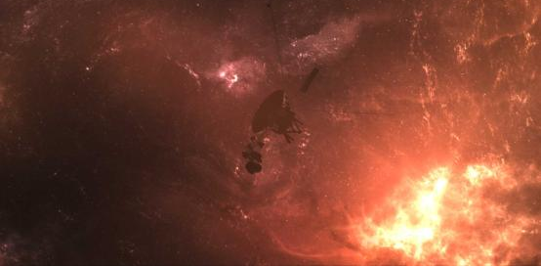

ΤΟ ΑΠΩΤΑΤΟ ΣΗΜΕΙΟ ΤΗΣ ΑΝΘΡΩΠΟΤΗΤΑΣ (Τhe Farthest)

Ιρλανδία - 2017 - Έγχρωμο - 121'

Σκηνοθεσία: Emer Reynolds
Σενάριο: Emer Reynolds
Διεύθυνση φωτογραφίας: Kate McCullough
Μοντάζ: Tony Cranstoun
Ήχος: Steve Fanagan, Kieran Horgan
Μουσική: Ray Harman
Παραγωγή: Crossing the Line Productions
Παραγωγός/Παραγωγοί:John Murray, Clare Stronge

Βραβεία/Διακρίσεις:
- Χρυσό Λιοντάρι – Barcelona IFF 2017
- Καλύτερο Ιρλανδικό Ντοκιμαντέρ – Dublin Film Critics Circle Awards 2017
- Καλύτερο Ιρλανδικό Ντοκιμαντέρ, Καλύτερη Ταινία, Βραβείο Κοινού– Dublin IFF 2017
- Best of Fest – Edinburgh Film Festival 2017
- Best of Festival, Audience Favourite – Seattle IFF 2017

